**Филиал федерального государственного бюджетного**

**образовательного учреждения высшего образования**

**«Самарский государственный университет путей сообщения» в г. Ртищево**

**(филиал СамГУПС в г. Ртищево)**

ПЕРЕЧЕНЬ ЗАДАНИЙ  
ДЛЯ ПРОВЕДЕНИЯ ДИАГНОСТИЧЕСКОГО ТЕСТИРОВАНИЯ ПРИ АТТЕСТАЦИОННОМ МОНИТОРИНГЕ

Специальности 08.02.10 Строительство железных дорог, путь и путевое хозяйство

ПО ПМ.02. Строительство железных дорог, ремонт и текущее содержание железнодорожного пути

МДК.02.03 Машины, механизмы ремонтных и строительных работ

Ртищево, 2023

1. Система тел, предназначенная для передачи и преобразования движения одного или нескольких тел в требуемые движения других твердых тел – это
2. Грузоподъемные машины, предназначенные для перемещения грузов с помощью каната, который наматывается на барабан – это
3. Схема какого инструмента приведена ниже?

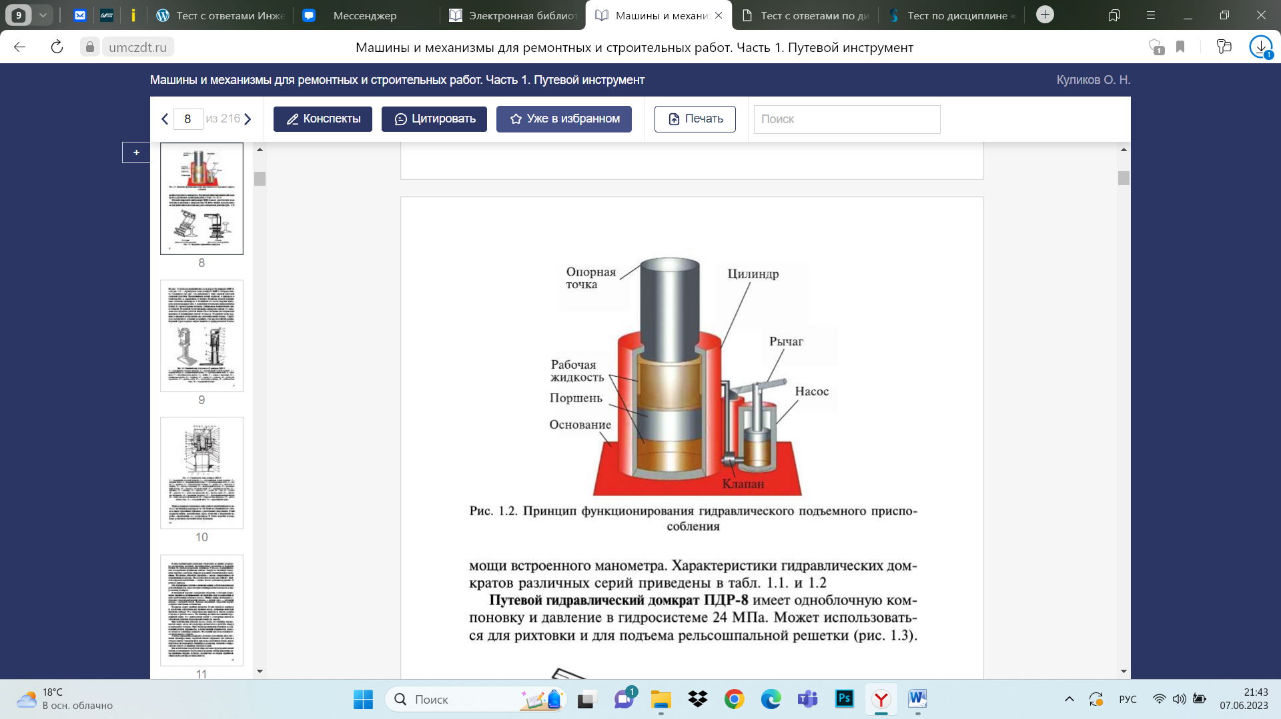

Рисунок 1

1. Замену масла в домкрате проводить не реже … раз в год (вставьте цифру).
2. Для чего предназначены путевые домкраты?
3. Для чего предназначен рихтовщик?
4. Какая марка рихтовщика, изображенный на рисунке 2?

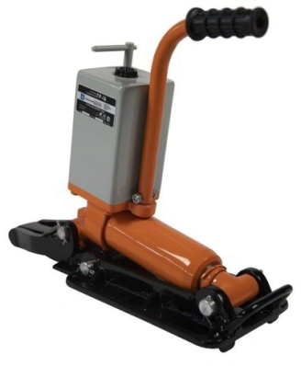

Рисунок 2

1. Если вы обнаружили неисправность (медленное самопроизвольное опускание штока) у рихтовщика, как будете исправлять?
2. Чем отличается рихтовщик РГУ-1М от РГУ-1?
3. Для чего предназначены разгонщики?
4. Электрошпалоподбойка состоит ЭШП-9МЗ из каких частей?
5. Если вы обнаружили неисправность (сильно греются подшипники) у электрической шпалоподбойки, как будете исправлять?
6. Если вы обнаружили неисправность (корпус попадает под напряжение) у электрической шпалоподбойки, как будете исправлять? –
7. Для чего применяются рельсошлифовальные станки?
8. Для чего предназначен рельсошлифовальный станок
9. Какой станок используется для шлифования крестовин?
10. Если при работе с рельсошлифовальным станком круг шлифовальный все время останавливается, как это исправить?
11. Перечислите основные преимущества
12. Для чего предназначены рельсосверлильные станки?
13. Что находится под цифрой 13 на рисунке 3?

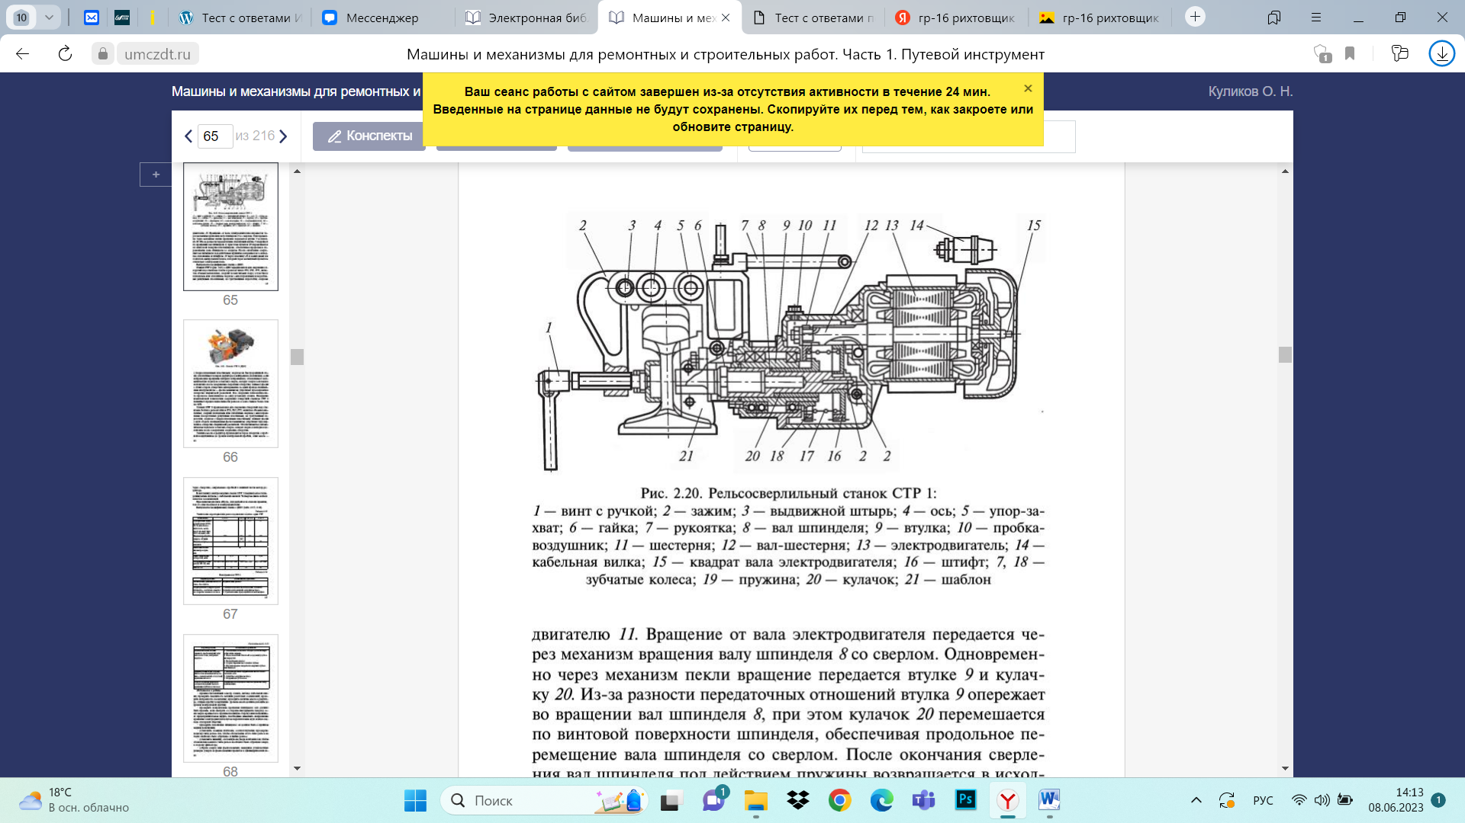

Рисунок 3

1. 20. Что находится под цифрой 14 на рисунке 3?
2. Если вы услышали звук СТР2 в зубчатой передаче, что это может быть?
3. Вставьте слово: перед работой необходимо проверить у СТР2 направление шпинделя: оно должно быть …. , если смотреть со стороны инструмента (сверла)
4. самостоятельное изделие, выполненное в виде агрегата, состоящего из редуктора и электродвигателя, соединённых промежуточной муфтой или без неё. Что это?
5. Из чего состоит планетарный редуктор?
6. Какую функцию выполняет редуктор?
7. Двигатель внутреннего сгорания – это?
8. Что выступает в качестве источника энергии у рельсосверлильного станка ССР?
9. Для чего применяется фаскосъемник?
10. Назначения рельсорезного станка РМК.
11. Какая схема представлена на рисунке 4?

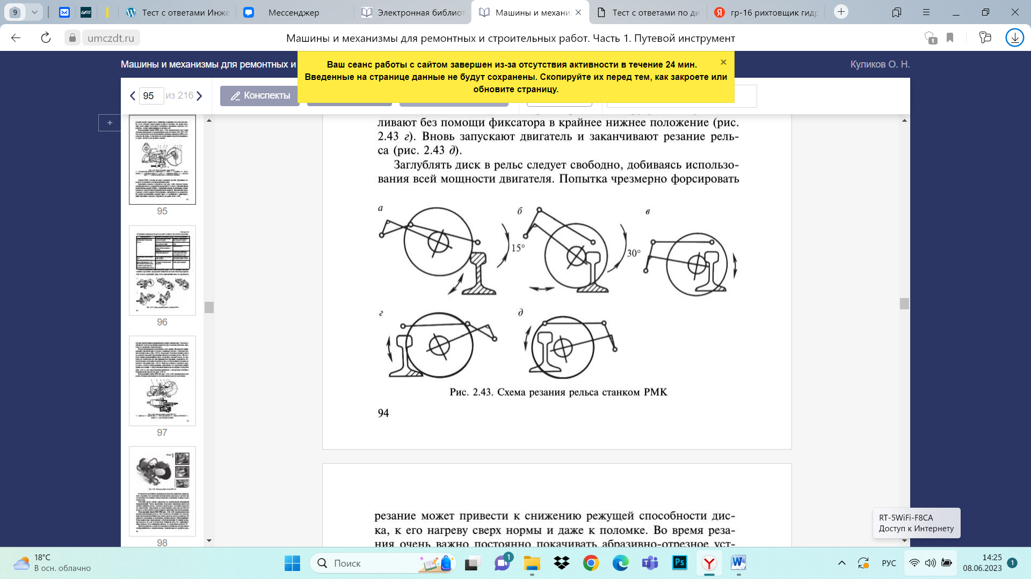

Рисунок 4

1. Если в период резания рельса вы получаете косой или ступенчатый срез, ваши действия?
2. Расшифруйте аббревиатуру КПУ?
3. Из чего состоит путевой ключ?
4. Верно ли высказывание: перед работой с ключом необходимо выполнить его регулировку?
5. Перечислите основные особенности гайковерта WT1400P.
6. ШВ-2М состоит из каких элементов?
7. Как включается двигатель у ШВ-2М?
8. Сколько минут продолжается работа двигателя на холостом ходу в период зимы? 3-5 мин
9. Существует ли ключ с бензиновым двигателем? Если да, то какой?
10. Перечислите преимущества бензогайковерта Cembre NR-11p
11. Для забивки костылей используют….
12. КВД-1 предназначен для ….. костылей (вставить слово.
13. Что должен обязательно одеть работник при работе с костылевыдергивателем?
14. Можно ли не заземлять костылевыдергиватель?
15. Если в работе с костылевыдергивателем у вас не работает выключатель, то есть при включении – инструмент не работает, что нужно сделать?
16. Является ли источником энергии АБ6?
17. Какой агрегат изображен на рисунке 5?

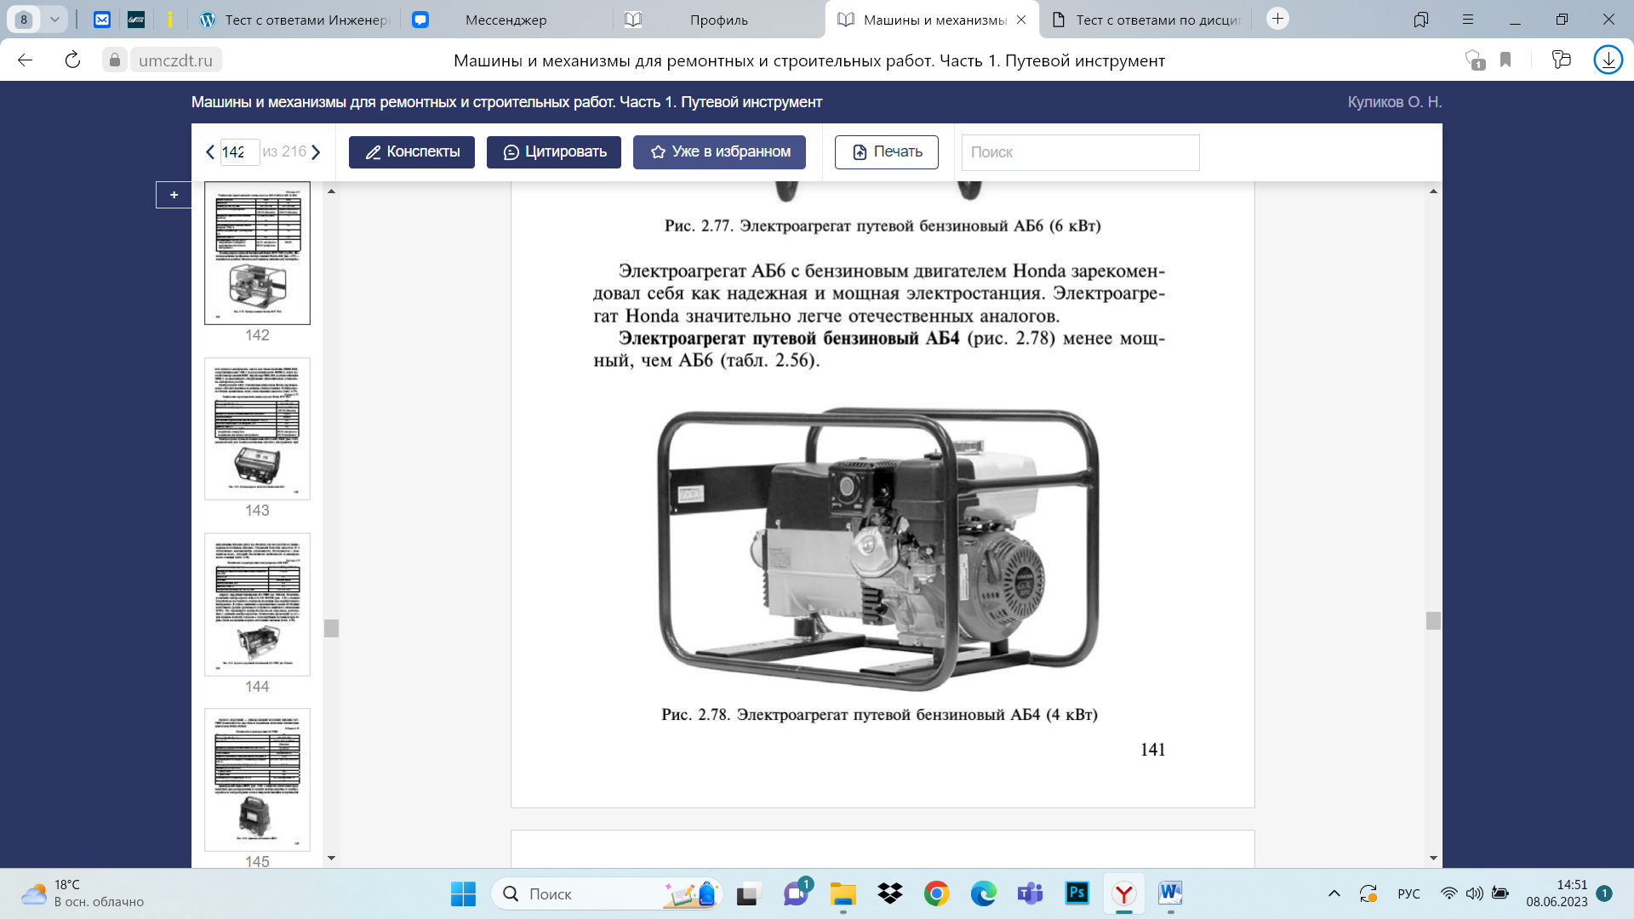

Рисунок 5

1. Как часто необходимо производить калибровку путеизмерительного шаблона?
2. Зачем нужен путеизмерительный шаблон?
3. Преимущества путеизмерительного шаблона trackgauge solar?
4. Что за инструмент изображен на рисунке 6?

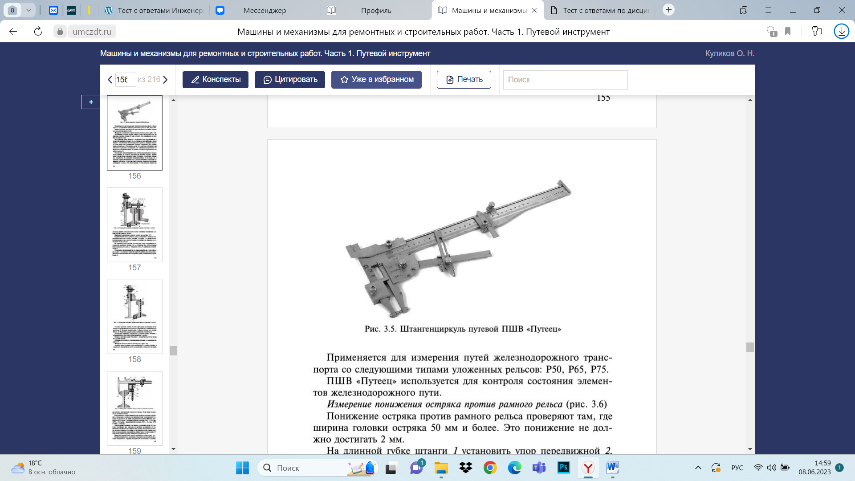

Рисунок 6

1. Для чего предназначен оптический прибор ПРПМ?
2. Для чего предназначена путеизмерительная тележка?
3. Для чего применяются рельсовые клещи?
4. Для чего используется такой ключ (рисунок 7)?

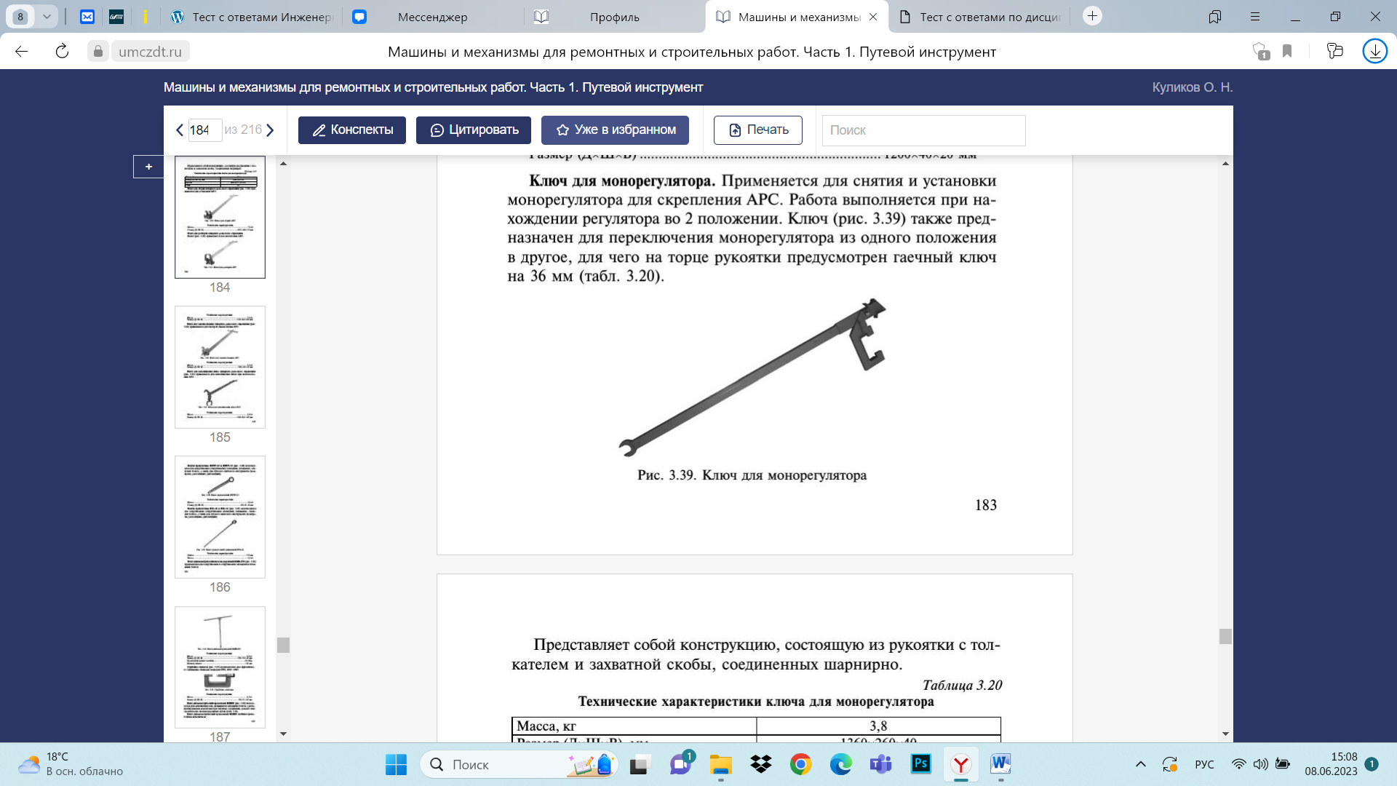

Рисунок 7

1. Какие землеройно-транспортные машины используют при сооружении земляного полотна?
2. Что называют путевой машиной?
3. Что называют свивкой?
4. Каких видов бывает свивка каната?
5. Полиспаст – это…
6. Для чего предназначены грейферы?
7. Перечислите достоинства канатного стропа.
8. Перечислите недостатки канатного стропа.
9. Что обязательно устанавливают в петли канатного стропа?
10. По назначению тормоза подразделяются на? (перечислить)
11. Назначение домкратов?
12. Перечислите виды домкратов.
13. Для чего служит укладочный кран типа УК-25/9-18?
14. Для чего служит укладочный кран УК-25/28?
15. Предназначение путевой машины СЧ-600. СЧ-600 -
16. Из каких частей состоит СЧ-600?
17. Принцип действия машины СЧ-600?
18. путевая машина, применяемая на железных дорогах для нарезки и очистки кюветов при текущем содержании железнодорожных путей – это?
19. Из каких секций состоит ЩОМ?
20. Выправочно-подбивочно-отделочная машина – это машина …(продолжить)
21. От имеющихся аналогов машин этого класса машину….. выгодно отличают повышенная производительность и оригинальные технические решения механизмов непрерывного (в движении) уплотнения балласта, выправки и отделки пути.(вставить марку путевой машины)
22. Из каких частей состоит Машина ДУОМАТИК 09-32 CSM?
23. Длина Машины ДУОМАТИК 09-32 CSM?
24. Схема какой машины представлена на рисунке 8?

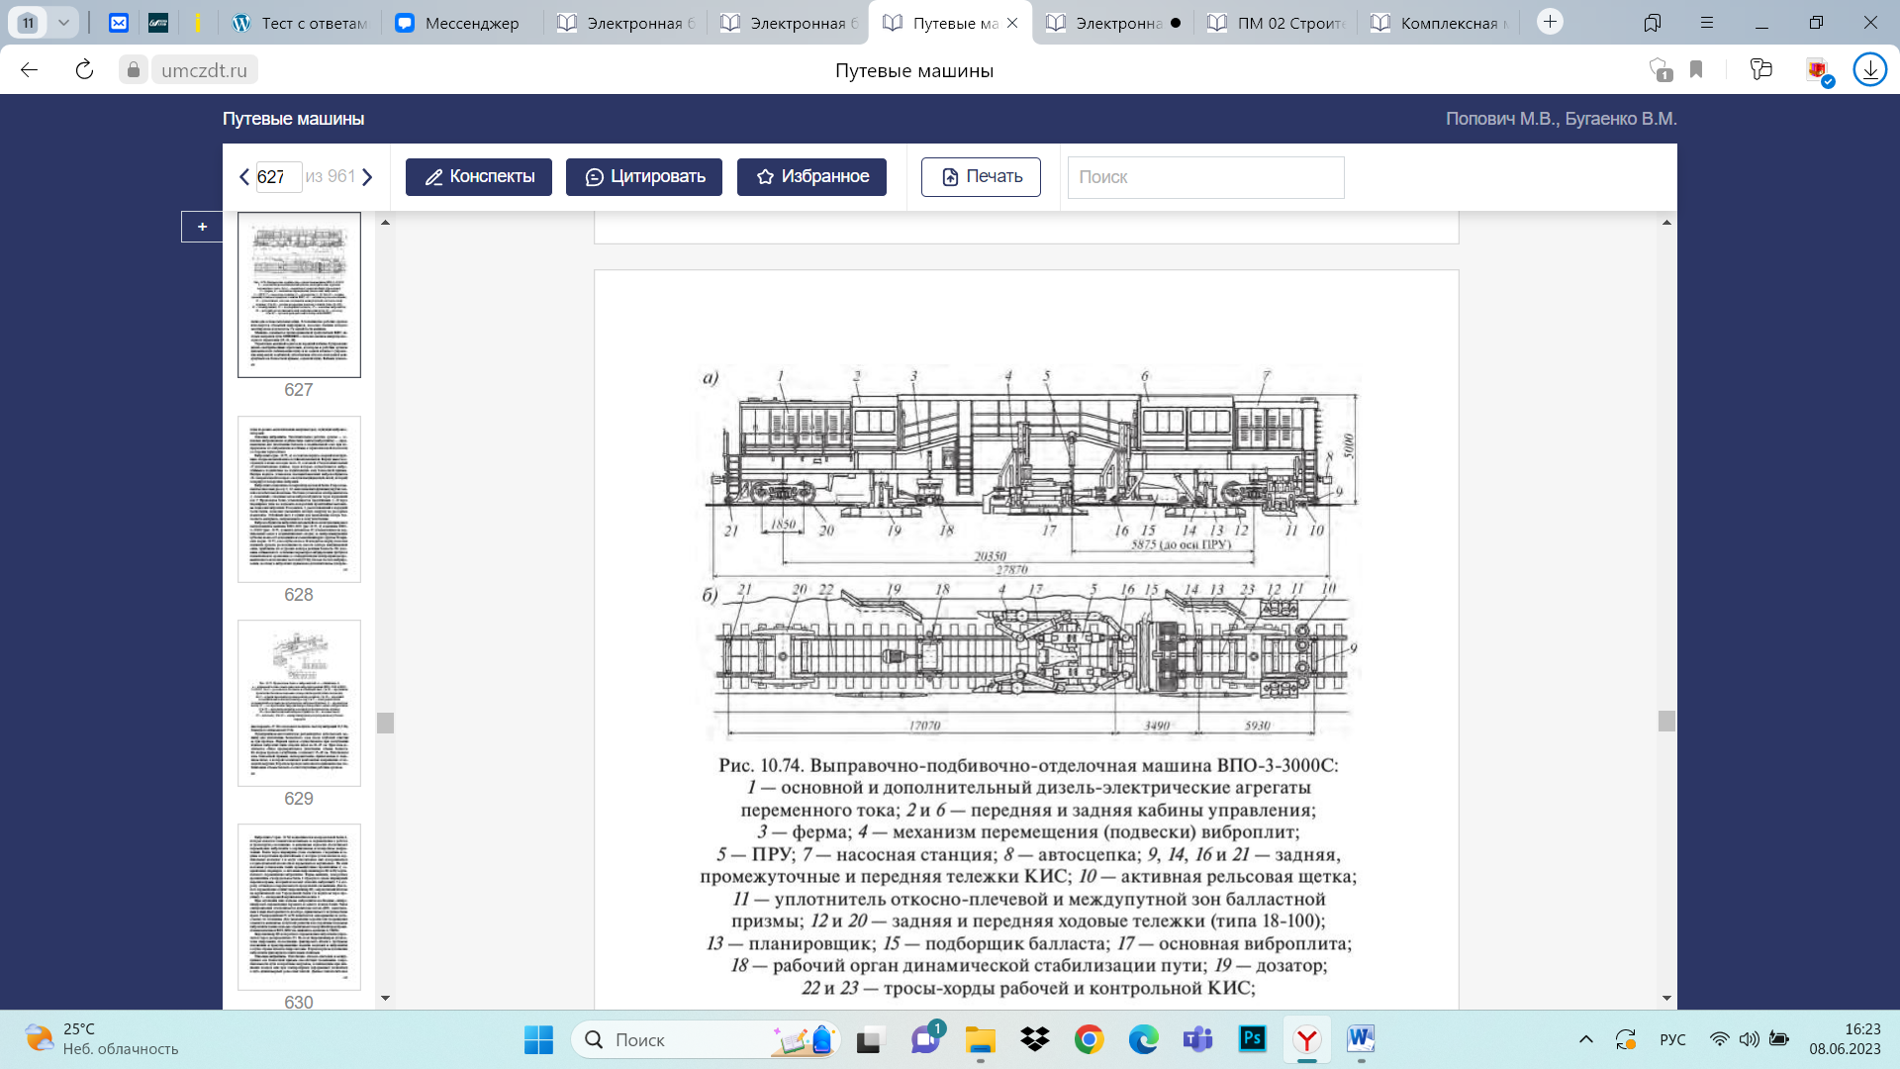

Рисунок 8

1. Какие трансмиссии используются в путевых машинах?
2. Каков рабочий орган у снегоочистительных машин?
3. Рабочая скорость роторного снегоочистителья ФРЭС- 2?
4. Назначение путевой очистительной машины ПОМ-1.
5. Транспортная скорость машины ПОМ?
6. Как расшифровывается аббревиатура ЭПКЗ?
7. Какая распорная сила (кН) у рихтовщика ГР-12Б?
8. Какая масса инструмента марки ЭШП-9?
9. Как расшифровывается аббревиатура ШВ2М?
10. На каком расстоянии нельзя находиться у тягового стального каната лебедки при перетяжке пакетов звеньев?
11. Для каких целей используется машина МКТ ?
12. Какой машине требуется вагон-прикрытие при переводе в транспортное положение?
13. Сколько шпал способен подбивать UNIMAT 08-275 3S а один цикл?
14. На каком расстоянии запрещено находиться впереди или сзади поднимаемого звена рельсошпальной решетки?
15. Для выправочно-подбивочно-рихтовочных работ на стрелочных переводах используется?
16. На какое расстояние положено отходить в сторону от работающего путевого струга?
17. В каких грузоподъемных машинах применяют колодочные тормоза?
18. Дайте определение "специальный несамоходный подвижной состав"?
19. Земляные работы в путевом хозяйстве – это…
20. Что такое хозяйственный поезд?
21. Какая машина в комплексе по капитальному ремонту пути будет ведущей?
22. Какие машины применяются для механизации работ на звеносборочной базе?
23. Для чего служит машина ДСП в комплексе для капитального ремонта пути?
24. Какая машина будет осуществлять операцию подсыпки балласта при текущем содержании пути?
25. Комплексной механизацией называется метод …
26. К землеройным машинам относятся …
27. По виду ходового оборудования экскаваторы бывают….
28. Наиболее распространенным инструментом для работы с балластом являются…
29. Шурупно-гаечные ключи (ШГК) предназначены для…
30. специальное формирование, которое служит для ликвидации последствий схода с рельсов и столкновений подвижного состава, а также для оказания необходимой по мощи при стихийных бедствиях – это
31. Для чего предназначена Монтажная автомотриса АДМK1?
32. Для чего предназначены Путеремонтные летучки?
33. Эта машина для погрузочно-разгрузочных работ, перевозки рабочих бригад и грузов при текущем содержании и ремонте железнодорожного пути; используется для маневровых работ на железнодорожных станциях. О какой машине речь?
34. В качестве тягового средства для многих путевых машин используют…
35. Что входит в состав снегоуборочного поезда?
36. Расшифруйте аббревиатуру АСДП.
37. Из каких двух модулей состоит ЩОМ-6?
38. автомотрисы, вагоны, автомобили на комбинированном ходу — контролируют рельсы на скорости до 70 км/ч. – это?
39. Основное рабочее оборудование современной машины для глубокой очистки щебня включает…
40. Каково назначение станка 2152?
41. Каково назначение ЭПК-3?
42. Каково назначение станка МРШ-3?
43. Каково назначение станка СТР-2?
44. Каково назначение станка СЧР?
45. Каково назначение станка РР-80М?
46. Рабочим органом шебнеочистительной машины является..?
47. Максимальная величина сдвижки рельсошпальной решетки в поперечном направлении машиной UNIMAT 08-475 4S Dynamik.
48. При работе баровых щебнеочистительных машин высота подъемки рельсошпальной решетки не должна превышать…
49. Какова производительность ВПР-02?
50. Максимальная глубина очистки ниже уровня шпал машины ЩОМ-1200.
51. Машина МДС применяется для….
52. Максимальный подъем пути с рельсами Р65 и железобетонными шпалами для машины ПМА-1М.
53. Какова грузоподъемность крана УК-25\9-18?
54. Максимальная величина подъёма пути машиной ВПРС-03.
55. Какова максимальная величина сдвига пути электробалластером ЭЛБ-4К?
56. При движении с какой скоростью может производиться выгрузка балласта из хоппер-дозатора?
57. Грузоподъемность крана мотовоза МПТ-6.
58. Назначение дрезины ДГКу.
59. Назначение думпкаров.
60. Производительность ЩОМ-1400.
61. Разрешается ли передвижение дрезины с грузом, подвешенным на крюке крановой установки?
62. Какова максимальная длина укладываемого звена крана УК-25\9-18?
63. Максимальная высота укладки щебеночно-гравийно-песчаной смеси машиной AHM-800R за один проход в уплотненном состоянии.
64. Грузоподъёмность платформы универсального погрузочного комплекса УПК.
65. Диагностический вагон «СПРИНТЕР» предназначен для проведения диагностики рельсов, на скоростях…
66. На каком расстоянии запрещено находиться впереди или сзади поднимаемого звена рельсошпальной решетки?
67. При работе выправочно-подбивочно-рихтовочных машин запрещается находится от подбивочных блоков на расстоянии…
68. При работе баровых щебнеочистительных машин высота подъемки рельсошпальной решетки не должна превышать…
69. Основным рабочим органом бульдозера является…
70. Основными рабочими органами плуга являются…
71. Снегоуборочные поезда, плужные снегоочистители, струги-снегоочистители, электрические роторные снегоочистители, машины пневмоочистительные, вентиляторные и другая техника, предназначенная для очистки железнодорожного пути, стрелочных переводов и уборки снега

1)Все перечисленное

2)Уборочная техника

3)Снегоуборочная оснастка

4)Снегоуборочная техника

1. К какому типу машин по назначению относят следующие машины: СС-3, МНК-1:

1) очистки балластного слоя;

2) ремонта земляного полотна;

3) балластировки и подъемки железнодорожного пути.

1. Какая из аббревиатур соответствует правильному названию «машина для правки стыков рельсов в железнодорожном пути»?

1) МПД;

2) МПТС;

3) МПРС

1. К какому типу машин по принципу действия относится машина «EXSPRESS 09-ЗХ»?

1) непрерывно-цикличного;

2) непрерывного;

3) цикличного.

1. К какому типу машин по назначению относят следующие машины: ВПО-3-3000, ВПРС-03:

1) очистки и уборки снега;

2) ремонта земляного полотна;

3) уплотнения балласта и выправки железнодорожного пути.

1. Расшифруйте аббревиатуру ПТМ-630:

1) путеизмерительная тележка (производительность 630 м/ч);

2) путевая тяговая машина (мощность силовой установки по генератору — 630 кВт);

3) путеподъемник (максимальная высота подъема — 630 мм).

1. Какой стране принадлежит фирма «АО МТХ Прага», выпускающая путевую технику?

1) США;

2) Чехия;

3) Словакия.

1. Какая из аббревиатур соответствует правильному названию «Кусторез»?

1) СП-93;

2) RM-80;

3) ПБ-01.

1. К какому типу машин по назначению относят следующие машины: СЧУ-800, ЩОМ-1200:

1) машины звеносборочных баз;

2) для очистки балластного слоя;

3) балластировки и подъемки железнодорожного пути.

1. Из скольких модулей состоит щебнеочистительный комплекс ЩОМ-1200?

1) 2;

2) 3;

3) 4.

1. Какая скорость передвижения струга-снегоочистителя СС-3 на земляных работах?

1) 3–15 км/ч;

2) 5–10 км/ч;

3) 10–20 км/ч.

1. Основной рабочий орган на машине МНК-1:

1) баровое выгребное устройство;

2) роторное устройство, установленное на стреле;

3) основные вибрационные уплотнительные плиты.

1. Какие из этих линий относятся к звеносборочным?

1) ПЗЛ-850;

2) «Смолянка»;

3) ЗРС;

4) ЗРР-75.

1. Какая скорость электробалластера ЭЛБ-4 при стабилизации железнодорожного пути?

1) 5 км/;

2) 10 км/ч;

3) 15 км/ч.

1. Какие аббревиатуры обозначают составы для перевозки засорителей и сыпучих грузов?

1) ЦНИИ-ДВЗМ;

2) СЗ-240-6М;

3) СЗ-120-ЗМ;

4) СЗП-600

В1 2-15 В2

1. Для чего предназначен дополнительный грохот на добывающей сек-ции ТС-800, щебнеочистительного комплекса СЧУ-800?

1) для очистки вырезанного балласта;

2) для удаления засорителей;

3) для разделения песчано-гравийной смеси на песок и гравий.

1. Являются ли ТЭУ-630, ПА-300, УТМ-1 самоходными единицами?

1) да;

2) нет.

1. Сколько универсальных полувагонов имеет состав СЗ-240-6М?

1) 4 полувагона;

2) 5 полувагонов;

3) 6 полувагонов;

4) 7 полувагонов.

1. Какой аббревиатурой обозначается очистная секция щебнеочисти-тельного комплекса СЧУ-800?

1) ЦС-800;

2) ТС-800;

3) ОС-800.

1. Какие из этих машин несамоходные?

1) МНК-1;

2) RM-80;

3) СС-3.

1. Какова вместимость специализированного состава в СЗ-160-4М?

1) 120 м3;

2) 160 м3;

3) 240 м3

1. Из скольких модулей состоит щебнеочистительный комплекс ЩОМ-1200?

1) 2;

2) 3;

3) 4.

1. Расшифруйте аббревиатуру ВПРС-02:

1) выправочно-подбивочно-рихтовочная машина для стрелок и железнодорожного пути;

2) выправочно-подбивочно-рихтовочная машина для железнодорожного пути;

3) выправочно-подбивочно-отделочная машина для стрелок и железнодорожного пути.

1. Сколько человек обслуживает щебнеочистительный комплекс ЩОМ-1200?

1) 4;

2) 5;

3) 6;

4) 7.

1. Какова производительность шпал/ч машины БУМ-1М?

1) 900;

2) 1100;

3) 1200.

1. Какая аббревиатура принадлежит вакуумной уборочной машине?

1) РОМ-4;

2) FATRA 17000;

3) СМ-6.

1. Расшифруйте аббревиатуру ПСС-1:

1) снегоуборочная машина;

2) поезд снегоуборочный самоходный;

3) поезд снегоочистительный самоходный.

1. Применяется ли машина РОМ-4 для нагрева длинномерных рельсовых плетей?

1) да;

2) нет.

1. Какие аббревиатуры соответствуют понятию «машина для смены шпал универсальная»?

1) МСШУ-4;

2) МПД-2;

3) МСШУ-5;

4) СДП-М

1. К какому типу машин по принципу действия относится машина «EXSPRESS 09-ЗХ»?

1) непрерывно-цикличного;

2) непрерывного;

3) цикличного

1. Как расшифровывается аббревиатура ГР-12Б?

1) гидравлический моторный рихтовщик;

2) путевой гидравлический домкрат;

3) гидравлический рихтовщик с ручным приводом;

4) гидравлический разгонщик.

1. Какая грузоподъемность (кН) у домкрата марки ДГП-10-200?

1) 200;

2) 10;

3) 98.

1. Что относится к устройству электрошпалоподбойки?

1) трубчатая рама;

2) дебаланс;

3) корпус вибратора;

4) вентилятор;

5) подвижной стальной цилиндр.

1. Что относится к основным элементам домкрата?

1) подбойник с наконечником;

2) кабель;

3) гидроцилиндр с лапами;

4) стойка.

1. Как расшифровывается аббревиатура РГУ-1?

1) гидравлический моторный рихтовщик;

2) путевой гидравлический домкрат;

3) гидравлический рихтовщик с ручным приводом;

4) гидравлический разгонщик.

1. Какая масса домкрата ДГП-10-200?

1) 23;

2) 24;

3) 21;

4) 10.

1. От какого элемента передаются колебания подбивочному полотну?

1) корпуса;

2) конического зубчатого колеса;

3) вала электродвигателя;

4) поршня.

1. Какую работу выполняют гидравлическим моторным рихтовщиком?

1) подъем рельсошпальной решетки;

2) уплотнение балласта под шпалами

3) поперечную сдвижку рельсошпальной решетки;

4) продольную сдвижку рельс.

1. Как расшифровывается аббревиатура РН-01А?

1) гидравлический моторный рихтовщик;

2) путевой гидравлический домкрат;

3) гидравлический рихтовщик с ручным приводом;

4) гидравлический разгонщик.

1. Какие марки относятся к электрическому путевому инструменту?

1) ЭШП9М2;

2) ДГП-10-200;

3) ПДР-8;

4) ГР-14.

1. Какие марки относятся к гидравлическим рихтовщикам с ручным приводом?

1) ГР-12Б;

2) РГУ-1;

3) ПДР-8;

4) ЭШП-9.

1. Какая масса у рихтовщика ГР-12Б?

1) 12;

2) 24;

3) 14;

4) 28.

1. Какое определение верно для путевого инструмента РМК?

1) предназначен для сверления отверстий под стыковые болты в рельсах типов Р50, Р65, Р75, включая объемнозакаленные;

2) предназначен для резки объемнозакаленных и незакаленных рельсов типов Р50, Р65, Р75;

3) предназначен для продольной сдвижки рельсов при восстановлении требуемых стыковых зазоров между ними.

1. Какой тип приводного двигателя у рихтовщика марки РГУ-1?

1) «Дружба-2»;

2) «Электрон»;

3) «Дружба-4»;

4) «ДМ»

1. Что относится к устройству рихтовщика марки РГУ-1?

1) сошник;

2) бензодвигатель;

3) трубчатая рама;

4) средняя опора.

1. Что относится к устройству рихтовщика марки ГР-12Б?

1) сошник;

2) бензодвигатель;

3) трубчатая рама;

4) средняя опора.

1. Какую работу выполняют электрической шпалоподбойкой?

1) подъем рельсошпальной решетки;

2) уплотнение балласта под шпалами;

3) поперечную сдвижку рельсошпальной решетки;

4) продольную сдвижку рельсов.

1. Какое определение верно для путевого инструмента РН-01А?

1) предназначен для сверления отверстий под стыковые болты в рельсах типов Р50, Р65, Р75, включая объемнозакаленные;

2) предназначен для резки объемнозакаленных и незакаленных рельсов типов Р50, Р65, Р75;

3) предназначен для продольной сдвижки рельсов при восстановлении требуемых стыковых зазоров между ними.

1. Какая марка относится к электрическим шпалоподбойкам?

1) ШВ2М;

2) ЭШП9;

3) ФС-2;

4) МРШ-3.

1. Что представляет собой электрошпалоподбойка?

1) кривошипно-ползунный механизм;

2) основание с несъемным быстродействующим рельсовым за хватом;

3) вибратор ненаправленного действия;

4) раму с парой гидроцилиндров и моторным гидронасосом

Ключ:

1. Механизм

2. Лебедка

3. Гидравлический домкрат

4. 2

5. Для подъема рельсошпальной решетки

6. Для поперечной сдвижки рельсошпальной решетки

7.

8. Восстановить гнезда шариков, заменить шарик и грязное масло с промывкой бачка

9. Конструкцией толкателей

10. Для выполнения продольной сдвижки рельсов

11. Вибратора, подбойника, амортизаторной рамки, рукоятки, выключателя

12. Заменить смазка

13. Направить шпалоподбойку в ремонт

14. Для зачистки направленных дефектных мест рельсов, крестовин, стрелочных переводов

15. Для чистовой обработки профилей головки рельсов.

16. Сш-1

17. Затянуть гайку крепления круга,если ослабли клиновые ремни, то затянуть их, промыть их от грязи

18. Railshape pro. Поворотный механизм, дистанционное управление, мощный бензиновый двигатель, гидравлический привод колес, широкая область применения

19. ? Для сверления отверстий под болты

20. Электродвигатель

21. Кабельная вилка

22. Разработка посадочного места одной из опор подшипника

23. Правым

24. Мотор-редуктор

25. Планетарный редуктор состоит из четырех основных компонентов: солнечной шестерни, планетарных шестерен, коронной шестерни и водила планетарной шестерни.

26. Преобразование мощности в полезную работу, а также снижение усилия, необходимого для привода.

27. Разновидность теплового двигателя, в котором топливная смесь сгорает непосредственно в рабочей камере двигателя.

28. Двигатель внутреннего сгорания

29. ? Для снятия фасок в отверстиях рельса.

30. Предназначен для резки объемнозакаленных и незакаленных рельсов

31. Схема резания станком рмк

32. Произвести регулировку упоров рамы станка

33. Ключ путевой универсальный

34. Тележка, подвеска, рукоятка и мотор-редуктор

35. Да

36. Электромехаханическое сцепление, автоматический тормоз, автоматическая коробка передач, макисмальный крутящий момент, центр тяжести точно в центре устройства

37. Электродвигателя, зубчатой коробки передач, подвески с пружиной и рамы

38. ? Поворотом правой ручки

39. 3-5 мин

40. Да, кшг, stihl, echo

41. . Может заменить шв-2м, кшг

42. Костылезабивщики эпк-3, кэ-0,75, бпк

43. Выдергивания

44. Диэлектрические перчатки

45. Нет

46. Отдать в ремонт

47. Да

48. Электроагрегат путевой бензиновый аб4

49. Раз в три месяца

50. Для измерения ширины колеи и отклонений по уровню рельсового пути и стрелочных переводов

51. Удобство эксплуатации, длительность измерений, надежный сбор информации

52. Штангенциркуль пшв «путеец»

53. Для рихтовки и выправки пути

54. Измерения ширины колеи, положение рельсового пути по высоте

55. Для перемещения рельсов

56. Для монорегулятора

57. Бульдозеры, скреперы, ковшовые погрузчики

58. Специальный самоходный подвижной состав, предназначенный для сооружения верхнего строения пути при строительстве, ремонте , реконструкции железной дороги

59.

60. Одинарной, двойной, тройной

61. Система подвижных и неподвижных блоком, последовательно огибаемых канатом

62. Для перегрузки сыпучих грузов

63. Высокая прочность, невысокая стоимость, не боятся динамических нагрузок

64. Могут повредить груз, руки, испачкать его, большой вес

65. Коуши

66. Стопорные, спускные и комбинированные

67. Предназначены для перемещения груза на небольшую высоту

68. Винтовые, гидравлические, реечные, пневматические

69. Служит для укладки и разборки пути звеньями длиной 25 м с шпалами

70. Для укладки тяжелых блоков стрелочных переводов (массой до 30 тонн)

71. СЧ-600 - щебнеочистительная машина, предназначенная для очистки балласта

72. Щебнеочистительная машина состоит из двух частей: рабочей секции и тягово-энергетической установки (ТЭС). К машине может также прицепляться специальный подвижной состав для погрузки засорителей или неочищенного щебня.

73. подъемное устройство поднимает рельсошпальную решетку, выгребное устройство заводится под шпалы, его скребковая (баровая) цепь захватывает загрязнённый щебень, перемещает его по наклонным коробам (барам) и транспортерам к грохоту, на сетках которого щебень очищается и поступает на путь, засорители подаются к поворотному транспортеру и могут быть выгружены или в подвижной состав, или в сторону на расстояние до 4,5 м от оси пути. При необходимости весь щебень, забираемый выгребным устройством, может без очистки поступать на поворотный транспортер.

74. Кюветоочистительная машина.

75. Машина состоит из двух секций: добывающее-распределительной и очистной. Машина поставляется с тягово-энергетической машиной ТЭС-1400.

76. путевая машина непрерывного действия, выполняющая за один проход комплекс работ: дозировку и уплотнение балласта, подбивку, выправку и отделку железнодорожного пути.

77. ВПО-3-3000

78. Кабина для оператора; Кабина для машиниста; Платформа с полуприцепом; Системы измерения показателей; Блок подбивки; Устройства для подъёма и рихтовки железнодорожного пути; Тележка для хода; Силовое отделение; Рама

79. 27500 мм

80. ВПО-3000

81. МЕХАНИЧЕСКИЕ, ГИДРАВЛИЧЕСКИЕ,ЭЛЕКТРИЧЕСКИЕ, ПНЕВМАТИЧЕСКИЕ

82. ОТВАЛЬНЫЙ ПЛУГ

83. 0,80..1,00 км/ч

84. . предназначена для механизированной очистки от снега и просыпей внутризаводских железнодорожных путей колеи 1520 мм.

85. 70 км/ч

86. электропневматический костылезабивщик

87. 58,8

88. 19,8

89. ? шурупогайковерт

90. ближе 10 м

91. Для очистки и нарезки кюветов

92. СЗП-600

93. 1

94. менее 2 м

95. Duomatic 09-32

96. 10 м

97. В лебедках и механизмах кранов с индивидуальным электроприводом.

98. Железнодорожно-строительные машины без тягового привода в транспортном режиме, тяговый подвижной состав на комбинированном ходу, прицепы и другой специальный подвижной состав, предназначенный для производства работ по содержанию, обслуживанию и ремонту сооружений и устройств железнодорожного транспорта, включаемый в хозяйственные поезда

99. Разработка карьеров, рытьё котлованов и траншей, сооружение насыпей и выемок при строительстве железнодорожного пути.

100. Это состав включающий комплекс путевых машин для конкретной работы, а также локомотивы для несамоходных машин, спецсоставы, вагоны прикрытия.

101. Хоппер дозаторная вертушка ХД

102. Планировщик балласта, динамический стабилизатор пути

103. Для рихтовки пути

104. ВПР

105. при котором все без исключения производственные процессы механизированы

106. экскаваторы одноковшовые, скреперы прицепные, скреперы самоходные, грейдер-элеваторы

107. колесные, гусеничные, шагающие

108. Электрошпалоподбойки

109. для работы с болтами и шурупами рельсовых соединений и скреплений с шпалами

110. ВОССТАНОВИТЕЛЬНЫЙ ПОЕЗД

111. предназначена для выполнения монтажных, ремонтных и аварийно-восстановительных работ на контактной сети электрифицированных железных дорог под напряжением 3,3 и 27,5 кВ

112. предназначены для механизации погрузки, разгрузки и транспортирования 25-метровых рельсов, деревянных и железобетонных шпал и элементов блоков стрелочных переводов на закрытых перегонах в пределах дистанции пути

113. Погрузочно-транспортный мотовоз МПТ-4

114. тепловоз

115. снегоуборочная машина, один или два промежуточных полувагона, концевой полувагон с системой разгрузки и специальная тягово-энергетическая установка ТЭУ 630С (для поезда ПСС-1)

116. автоматизированная система диагностики пути

117. ЩОМ-6Р для очистки (вырезки) балласта у торцов шпал и машины ЩОМ-6Б или ЩОМ-6БМ (модернизированной) для глубокой сплошной очистки (вырезки) балласта по всей ширине призмы.

118. Мобильные средства дефектоскопии

119. выгребное устройство со скребковой цепью, роторы для забора щебня у торцов шпал, вибрационные грохоты и систему конвейеров

120. шлифовка крестовин

121. забивка костылей в шпалы

122. шлифовка рельсов

123. сверление отверстий в рельсах

124. удаление волнообразного износа рельсов

125. резка рельсов

126. баровая цепь

127. . ±150 мм

128. 10 cм

129. 1400 шпал/ч

130. 600 мм

131. динамической стабилизации пути

132. 150 мм

133. 18 тонн

134. 100мм

135. +/-250 мм

136. не более 5 км/ч

137. 1,0 -6,9т

138. для выполнения погрузочно-транспортных работ

139. транспортировка и выгрузка балласта

140. 1400 м3/ч

141. разрешается на расстояние не более 100 м и только на 1-й передаче, cтрела при этом должна располагается вдоль пути

142. 25м

143. 500 мм

144. не более 50 т

145. до 140 км/ч

146. менее 2 м

147. менее 3 метров

148. 10 cм

149. отвал

150. нож, предплужник и корпус

151. 4

152. 2

153. 3

154. 1

155. 3

156. 2

157. 2

158. 1

159. 2

160. 2

161. 1

162. 2

163. 1,2

164. 1

165. 2,3

166. 1,3

167. 1

168. 3

169. 1

170. 1

171. 2

172. 2

173. 1

174. 4

175. 3

176. 2

177. 2

178. 2

179. 1.3

180. 1

181. 3

182. 3

183. 2,3

184. 3,4

185. 1

186. 3

187. 1

188. 3

189. 4

190. 1

191. 1

192. 3

193. 2

194. 3

195. 2,3

196. 1,4

197. 2

198. 3

199. 2

200. 3